Documentación de Programación - Primera entrega

Arquitectura, desarrollo funcional y validación del prototipo web
Proyecto Translogística - PixelForge

Solicitante: I.T.S - Instituto Tecnológico Superior Arias Balparda.
Nombre Fantasía, de la nueva empresa: PixelForge
Grupo de clase: TF4
Turno: Matutino
Unidad Curricular: Programación
Nombres de los integrantes del grupo: Federico Gimenez, Cristian Aguilar, Carolina Francis, Cynthia Amaro, Martin Machin
Versión: 1.0
Fecha de entrega: 28/09/2026
Instituto Tecnológico Superior Arias Balparda.
Blvr. José Batlle y Ordóñez 3570 esq. Gral. Flores - Montevideo.

Participantes
Solicitante: I.T.S. - Instituto Tecnológico Superior Arias Balparda.
• Aguilar, Cristian
• Amaro, Cynthia
• Francis, Carolina
• Gimenez, Federico
• Machin, Martin

Índice
1. Propósito y alcance | 5
2. Tecnologías y herramientas utilizadas | 5
3. Arquitectura del sistema | 7
3.1. Estructura principal de directorios | 8
4. Criterios de diseño de la interfaz | 8
5. Desarrollo del área pública | 9
5.1. Página principal | 9
5.2. Inicio de sesión | 9
6. Desarrollo del área interna | 10
6.1. Panel principal | 10
6.2. Gestión de clientes | 10
6.3. Gestión de fichas | 10
6.4. Seguimientos | 11
6.5. Transportistas | 12
7. Desarrollo del área del cliente | 12
7.1. Pantalla principal del cliente | 12
7.2. Mis cargas y detalle de estado | 12
8. Rutas y controladores | 13
9. Validación, sanitización y seguridad básica | 13
10. Cobertura CRUD | 14
11. Verificaciones realizadas | 15
12. Alcance actual de la entrega | 15
13. Conclusión | 16
14. Evidencias visuales de la aplicación | 17
14.1. Página pública de Translogística | 18
14.2. Inicio de sesión | 19
14.3. Panel principal interno | 20
14.4. Listado y administración de clientes | 21
14.5. Registro de un cliente | 22
14.6. Detalle del cliente | 23
14.7. Edición del cliente | 24
14.8. Listado y administración de fichas | 25
14.9. Creación de una ficha | 26
14.10. Detalle de una ficha | 27
14.11. Edición de una ficha | 28
14.12. Listado de seguimientos | 29
14.13. Detalle del seguimiento | 30
14.14. Actualización del seguimiento | 31
14.15. Listado y administración de transportistas | 32
14.16. Detalle del transportista | 33
14.17. Edición del transportista | 34
14.18. Pantalla principal del área del cliente | 35
14.19. Listado de cargas del cliente | 36
14.20. Estado y seguimiento de una carga | 37
15. Bibliografía | 38
16. Anexos | 38
Hoja testigo | 39

1. Propósito y alcance
Este documento reúne el trabajo realizado en el prototipo web de Translogística desde la construcción de la página pública hasta la incorporación de las operaciones de alta, consulta, modificación y baja en los módulos internos. También explica las tecnologías utilizadas, sus versiones, las decisiones de arquitectura y los controles aplicados a los formularios.
El resultado actual es un prototipo navegable y responsivo que representa dos espacios diferenciados: el área interna de Translogística y el área reservada para sus clientes. Las pantallas, rutas, controladores y validaciones permiten demostrar el funcionamiento solicitado para la primera entrega. Los registros visibles son datos de demostración utilizados para comprobar los recorridos y las funciones de la interfaz.

2. Tecnologías y herramientas utilizadas
Las versiones indicadas corresponden al entorno utilizado en el proyecto. Cuando una tecnología no emplea un número único dentro del código fuente, se identifica por su estándar o familia principal.
Tecnología | Versión | Uso | Justificación
HTML | HTML5 | Estructura semántica de las vistas | Es el estándar de la Web y permite construir páginas comprensibles, accesibles y compatibles con navegadores actuales.
CSS | CSS3 | Presentación visual y ajustes propios | Permite separar el diseño del contenido y mantener estilos reutilizables en un archivo independiente.
JavaScript | ECMAScript | Comportamientos de interfaz | Se utilizó solamente para interacciones necesarias, como controles dinámicos y confirmaciones, manteniéndolo separado de las vistas.
PHP | 8.3.33 | Lógica del servidor | Es el lenguaje base de Laravel, tiene amplia documentación y ofrece tipado, validación y herramientas adecuadas para aplicaciones web.
Laravel | 13.32.0 | Framework MVC | Organiza rutas, controladores, validaciones y vistas; reduce código repetido y favorece una arquitectura mantenible.
Composer | 2.9.8 | Gestión de dependencias PHP | Administra de forma reproducible las bibliotecas del proyecto y las versiones requeridas por Laravel.
Blade | Incluido en Laravel 13 | Plantillas de las vistas | Permite reutilizar layouts, generar rutas y mostrar errores de validación sin mezclar la lógica principal con la presentación.
Bootstrap | 5.x | Diseño responsivo y componentes | Aporta grillas, formularios, tablas, navegación y utilidades consistentes para computadora y celular.
Bootstrap Icons | Familia compatible con Bootstrap 5 | Iconografía de interfaz | Mantiene un lenguaje visual uniforme sin depender de imágenes distintas para cada acción.
Visual Studio Code | Versión de escritorio vigente | Edición del proyecto | Facilita trabajar con PHP, Blade, HTML, CSS y JavaScript desde un mismo entorno, con formato y detección de errores.

3. Arquitectura del sistema
El proyecto se organizó siguiendo el patrón Modelo Vista Controlador. Esta separación evita concentrar toda la aplicación en un único archivo y permite que cada componente tenga una responsabilidad definida.
Capa | Ubicación | Responsabilidad
Modelo | Estructuras de información de la aplicación | Representan los datos que utilizan los módulos sin mezclar su tratamiento con la presentación visual.
Vista | Archivos Blade dentro de resources views | Presentan formularios, tablas, paneles, mensajes y navegación. Contienen la estructura HTML, pero no concentran la lógica del negocio.
Controlador | Clases en app Http Controllers | Reciben peticiones, validan y sanitizan datos, deciden la respuesta y conectan las rutas con las vistas.
Rutas | Archivo routes web.php | Definen las direcciones disponibles, los métodos HTTP y el controlador o la vista que responde a cada acción.

3.1. Estructura principal de directorios
Directorio | Función
app Http Controllers Auth | Controlador del inicio de sesión y su validación.
app Http Controllers Panel | Controladores del área interna para clientes, fichas, seguimientos y transportistas.
app Http Controllers Cliente | Controlador de la pantalla principal del cliente, la búsqueda y el detalle de cargas.
resources views | Vistas Blade del área pública, inicio de sesión, panel interno y área del cliente.
resources css | Hoja de estilos propia del proyecto, separada de las vistas.
resources js | Código JavaScript propio, separado de las vistas.
public images | Logotipo y recursos gráficos utilizados en la interfaz y el icono del navegador.
routes | Declaración central de rutas web y operaciones HTTP.

4. Criterios de diseño de la interfaz
La interfaz mantiene la identidad visual de Translogística mediante blanco, negro y amarillo, utiliza el logotipo institucional y conserva una navegación consistente. El diseño se preparó para computadora y celular con la grilla responsiva de Bootstrap.
- Las vistas comparten un layout general para evitar repetir la estructura base del documento HTML.
- El CSS se mantiene en su propio archivo y el JavaScript en otro archivo, separados del código de las vistas Blade.
- Las tablas se ubican dentro de contenedores responsivos para conservar su uso en pantallas pequeñas.
- Los formularios utilizan etiquetas visibles, ayudas, mensajes de error y conservación de los valores válidos después de una validación fallida.
- Los botones y enlaces describen su acción: ver, editar, actualizar, volver, dar de baja o anular.
- El icono del navegador utiliza el logotipo de Translogística sobre fondo blanco, manteniendo la identificación del sitio en todas las pantallas.

5. Desarrollo del área pública

5.1. Página principal
El desarrollo comenzó con una página informativa pública para presentar a Translogística antes de solicitar credenciales. La pantalla incluye la identidad de la empresa, una navegación clara y secciones destinadas a explicar los servicios y las operaciones de transporte.
- Presentación general de la empresa.
- Sección de servicios.
- Información sobre operaciones y flota de transporte.
- Contacto mediante WhatsApp y correo electrónico.
- Acceso visible al inicio de sesión.

5.2. Inicio de sesión
Se creó un formulario de acceso con usuario y contraseña. El controlador comprueba que ambos datos tengan el formato esperado, presenta mensajes específicos cuando existen errores y conserva el usuario escrito sin volver a mostrar la contraseña.
Como el prototipo representa dos tipos de acceso, la navegación posterior distingue el área interna de Translogística del área del cliente. Esto permite demostrar recorridos diferentes con menús y permisos visuales acordes a cada actor.
Para probar la navegación del prototipo se definieron dos credenciales temporales. Estas cuentas se utilizan únicamente durante la demostración de la primera entrega:
- Usuario interno: interno / interno123. Al iniciar sesión, accede al panel interno de Translogística.
- Usuario cliente: cliente / cliente123. Al iniciar sesión, accede al área del cliente.

6. Desarrollo del área interna
El área interna agrupa las tareas operativas de Translogística. Todas sus pantallas comparten una barra de navegación con acceso al panel, clientes, fichas, seguimientos y transportistas.

6.1. Panel principal
El panel funciona como punto de entrada al trabajo interno. Presenta indicadores de clientes, fichas activas, transportistas y entregas, además de accesos directos para registrar un cliente, crear una ficha y consultar operaciones. Los valores mostrados son representativos del prototipo.

6.2. Gestión de clientes
La gestión de clientes representa las cuentas que Translogística crea para sus propios clientes. El cliente final no se autorregistra; la cuenta es registrada desde el área interna.
- Listado de clientes con nombre, usuario, tipo de operador y origen.
- Búsqueda y filtro visual por tipo de operador.
- Formulario de alta con nombre, importador o exportador, origen, dirección opcional, usuario y contraseña confirmada.
- Vista de detalle, incluida la dirección registrada y la aclaración de que la contraseña no se muestra.
- Pantalla de edición con validaciones equivalentes a las del alta.
- Baja del cliente mediante una petición DELETE, confirmación previa y mensaje de resultado.

6.3. Gestión de fichas
La ficha es un registro interno de Translogística que concentra la información operativa de una carga. No se presenta el número de ficha en el área del cliente, porque se trata de una referencia de uso interno.
Las vistas de alta, detalle y edición se organizaron en grupos para que la información extensa pueda revisarse sin perder contexto. Los campos que no siempre están disponibles se aceptan como opcionales y, en el detalle, aparecen como Sin especificar cuando no tienen un valor.
Grupo | Datos representados
Referencia | Tipo de operación, número de ficha, transportista asignado y número de CRT.
Cliente | Nombre, contacto, teléfono y RUC o RUT.
Exportador | Nombre, contacto, teléfono, despachante, mercadería, peso, volumen, bultos y número de factura.
Carga | Ciudad de carga, frontera y coleta.
Descarga | Ciudad, dirección, teléfono, contacto y correo electrónico.
Despachante local | Nombre, correo, teléfono, dirección, gestor, teléfono del gestor, DUA y contacto.

Cada registro de ejemplo utiliza su propio identificador en los enlaces de Ver y Editar. Esto corrigió el comportamiento inicial en el que varias filas abrían siempre la misma ficha. También se incorporó la acción de anulación mediante DELETE, con confirmación y mensaje de éxito.

6.4. Seguimientos
El módulo de seguimientos permite consultar y actualizar el avance de cada operación. Las rutas incluyen el identificador correspondiente para que Ver detalles y Actualizar abran la carga seleccionada y no un registro fijo.
- Etapas disponibles: carga, depósito, frontera, liberación y entrega.
- Fecha y observaciones opcionales para cada actualización.
- Canal aduanero verde, naranja o rojo únicamente cuando la etapa seleccionada es frontera.
- El canal se deshabilita y se limpia cuando la etapa no corresponde a frontera.
- Opción de notificación al cliente validada como valor booleano.
- Mensajes visuales y colores coherentes con el estado aduanero mostrado.

6.5. Transportistas
Se incorporó un módulo independiente para administrar transportistas, porque son entidades reutilizables que pueden asignarse a diferentes fichas. La interfaz incluye listado, alta, detalle y edición.
El formulario actual utiliza nombre, correo electrónico y contacto. El campo Tipo de camión fue retirado de esta pantalla según la decisión tomada durante el desarrollo, evitando guardar aquí información que corresponde al detalle de la operación. Los enlaces de regreso vuelven directamente al listado de transportistas.

7. Desarrollo del área del cliente
El área del cliente se diseñó como un espacio de consulta. Su navegación se limita a Inicio, Mis cargas y Salir, sin exponer funciones internas de administración.

7.1. Pantalla principal del cliente
La pantalla inicial presenta un buscador por número de DUA y un acceso directo al listado de cargas asociadas a la cuenta. El DUA se controla como un valor de hasta seis dígitos, de acuerdo con el criterio definido para el prototipo.

7.2. Mis cargas y detalle de estado
El listado muestra el número de CRT, el DUA, el tipo de operación y el estado. Se eliminó el número de ficha de esta vista porque esa referencia pertenece al área interna. Cada botón Ver estado transmite el identificador de la carga seleccionada y abre el detalle correcto.
El detalle presenta el avance de la operación mediante las etapas de carga, llegada al depósito, frontera, liberación y entrega. También muestra el canal aduanero cuando corresponde y las observaciones registradas. La búsqueda funciona tanto desde el inicio como desde el listado de cargas.

8. Rutas y controladores
Las rutas se organizaron por área funcional. Los nombres de ruta se utilizan desde Blade para evitar enlaces escritos manualmente y facilitar que cada fila transmita su identificador correspondiente.
Método | Aplicación | Sentido
GET | Listados, formularios y detalles | Consulta una pantalla o un registro representado.
POST | Altas y actualizaciones del prototipo | Envía los datos de formularios para validarlos en el controlador.
PUT | Modificación de transportistas | Representa una actualización completa del recurso seleccionado.
DELETE | Baja de clientes y anulación de fichas | Representa la eliminación solicitada dentro del CRUD y exige confirmación visual.

Los controladores ClienteController, FichaController, SeguimientoController y TransportistaController reciben los formularios del panel. InicioController atiende el área del cliente y LoginController procesa el acceso. Esta distribución evita mezclar responsabilidades entre módulos.

9. Validación, sanitización y seguridad básica
La sanitización básica se realiza en los controladores antes de utilizar los datos. Laravel devuelve automáticamente al formulario cuando una regla falla y muestra mensajes específicos en español.
Control | Aplicación
required | Obliga a completar datos esenciales, como nombre, usuario y contraseña.
nullable | Permite omitir datos que no siempre están disponibles.
string y max | Comprueba que el valor sea texto y limita su longitud.
in | Restringe selecciones a opciones conocidas, como etapas, países, roles y canales.
email | Comprueba el formato básico de una dirección de correo electrónico.
date | Comprueba fechas recibidas desde formularios.
boolean | Controla casillas como la opción de notificar al cliente.
confirmed | Exige que la confirmación de contraseña coincida con la contraseña escrita.
trim | Elimina espacios innecesarios al inicio y al final de textos relevantes.

- Todos los formularios que modifican datos incorporan protección CSRF.
- Las operaciones PUT y DELETE utilizan el método HTTP correspondiente mediante los mecanismos de Laravel.
- Las contraseñas no se recuperan ni se muestran en las pantallas de detalle.
- Los errores se presentan junto al campo afectado y los avisos de éxito se muestran mediante mensajes temporales de sesión.
- La confirmación de una baja se realiza desde el JavaScript separado antes de enviar el formulario.

10. Cobertura CRUD
El prototipo demuestra las cuatro operaciones fundamentales solicitadas. Las acciones del controlador validan la petición, aplican el recorrido correspondiente y confirman el resultado visualmente.
Operación | Módulos | Implementación actual
Alta | Clientes, fichas y transportistas | Formularios de creación con validación y mensajes de resultado.
Consulta | Todos los módulos desarrollados | Listados y pantallas de detalle asociadas al identificador seleccionado.
Modificación | Clientes, fichas, seguimientos y transportistas | Formularios de edición y actualización con controles de formato.
Baja | Clientes y fichas | Botones de dar de baja o anular, confirmación previa, ruta DELETE y mensaje de éxito.

11. Verificaciones realizadas
Durante el desarrollo se probaron los recorridos principales y se corrigieron enlaces que inicialmente apuntaban a valores fijos. Las comprobaciones realizadas incluyen:
- Navegación entre el panel y todos los módulos internos.
- Acceso a la ficha, seguimiento, cliente, transportista o carga correspondiente a cada fila.
- Mensajes de campos obligatorios, contraseñas distintas y formatos no válidos.
- Conservación de valores permitidos cuando un formulario vuelve con errores.
- Activación del canal aduanero únicamente para la etapa de frontera.
- Confirmación y mensaje de éxito en las bajas incorporadas.
- Separación del código HTML, CSS y JavaScript.
- Sintaxis de los archivos PHP y disponibilidad de las rutas declaradas.
- Presentación responsiva en diferentes anchos de pantalla.

12. Alcance actual de la entrega
La primera entrega cubre la arquitectura de programación del proyecto, los formularios alineados con los requerimientos, las vistas navegables y la sanitización básica en controladores. También incorpora la representación completa del CRUD en los módulos seleccionados.
Las pantallas utilizan registros de demostración para comprobar la navegación, la presentación de información y la respuesta de los formularios. El documento se concentra exclusivamente en los componentes desarrollados dentro del área de Programación Web.

13. Conclusión
El prototipo construido representa los recorridos esenciales de Translogística de forma ordenada, navegable y coherente con los requisitos analizados. La aplicación separa el acceso público, el trabajo interno y la consulta del cliente; organiza el código con MVC; valida las peticiones en controladores; y mantiene HTML, CSS y JavaScript en archivos con responsabilidades diferenciadas.
La solución entregada permite demostrar la arquitectura y el comportamiento funcional de la Web sin presentar como terminadas funciones que no están integradas. De esta manera, el documento refleja exactamente el alcance desarrollado hasta el cierre de la primera entrega.

14. Evidencias visuales de la aplicación
Las siguientes capturas documentan el funcionamiento visual y la navegación de las primeras secciones desarrolladas. Cada evidencia se acompaña de una explicación breve sobre su propósito dentro del prototipo.

14.1. Página pública de Translogística
La página pública presenta la empresa antes del acceso al sistema. Reúne la propuesta de servicios, las modalidades de operación, la flota de transporte y los medios de contacto. La navegación superior permite recorrer las secciones desde una sola pantalla y acceder al inicio de sesión.
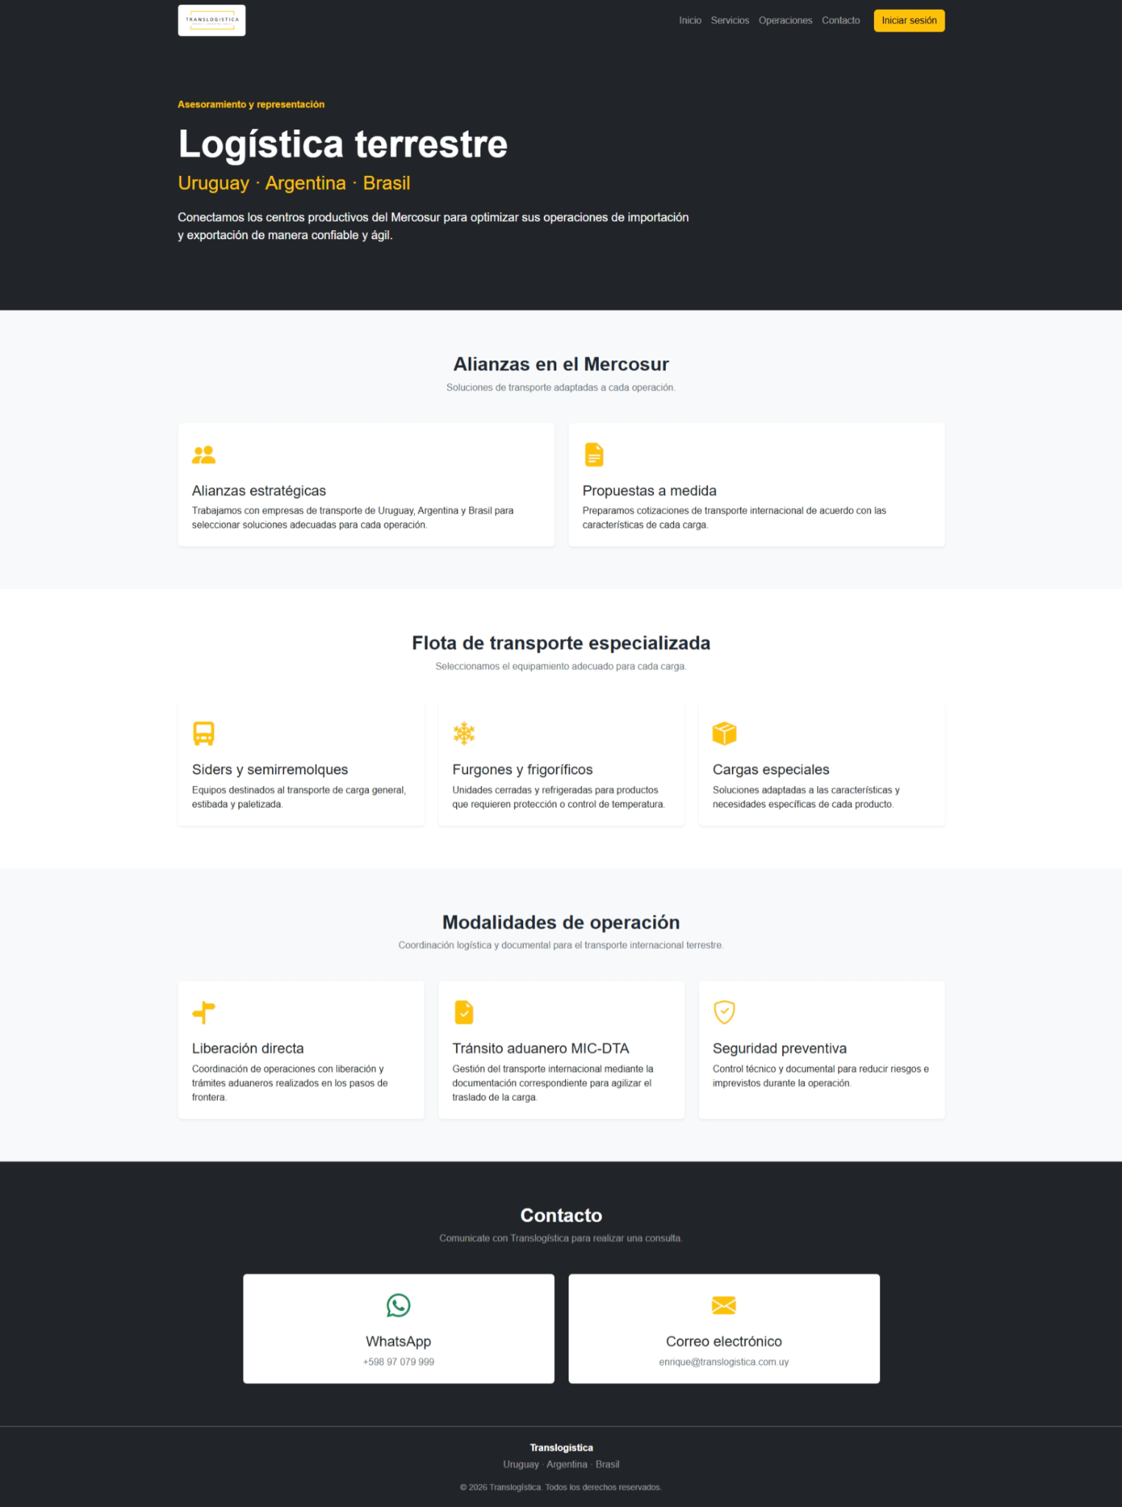
Figura 1 14.1 Página pública de Translogística

14.2. Inicio de sesión
El formulario de acceso solicita usuario y contraseña. Su diseño mantiene el logotipo institucional y dirige al usuario al área correspondiente después de validar la petición. La contraseña se muestra como un campo protegido y los errores se informan junto al dato que debe corregirse.
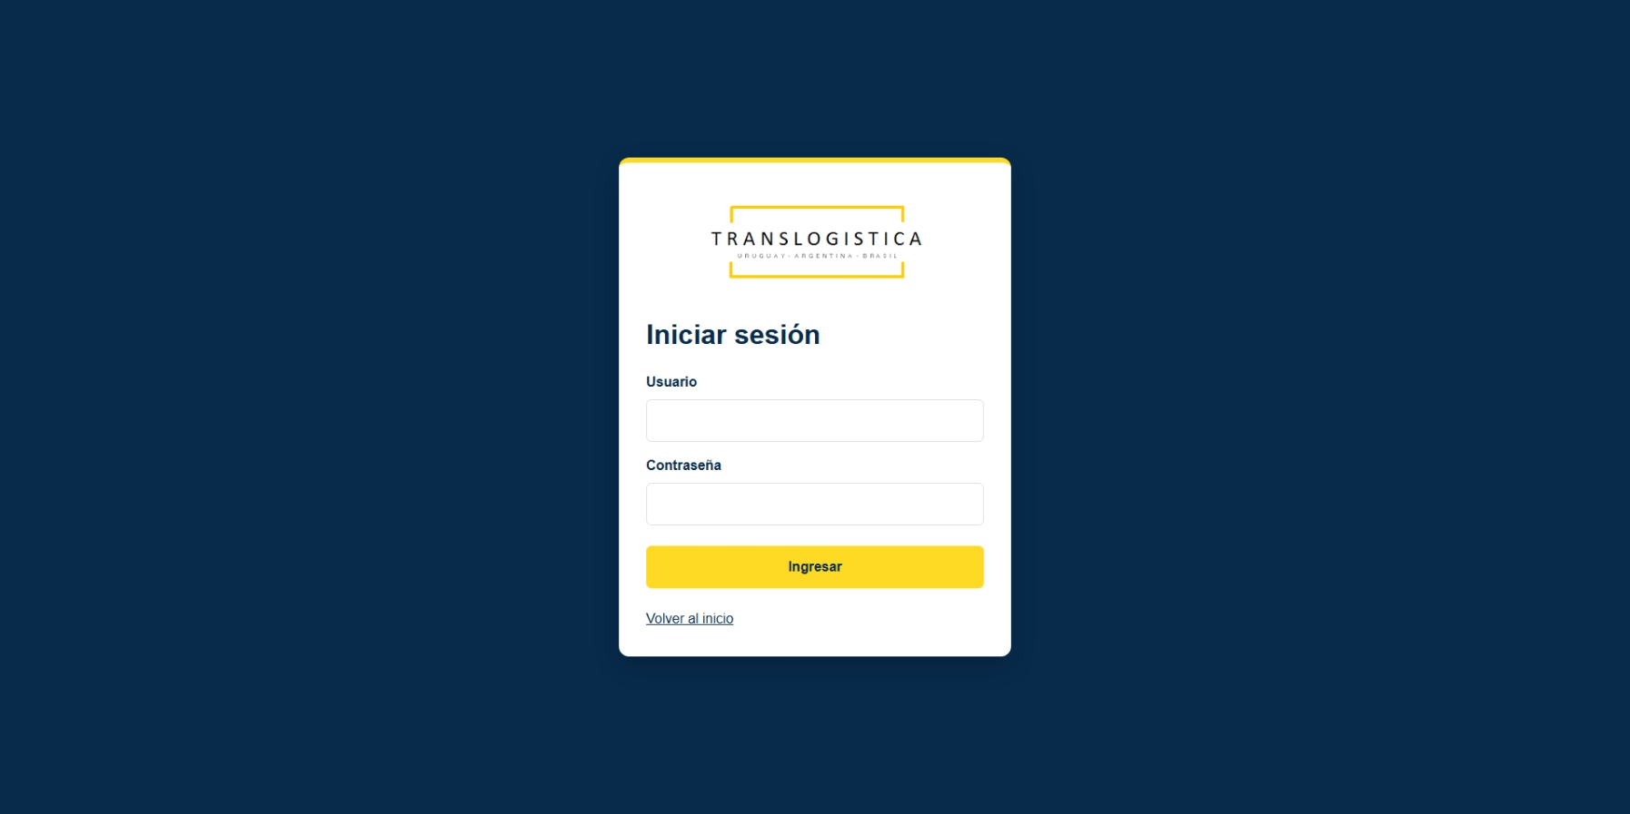
Figura 2 14.2 Inicio de sesión

14.3. Panel principal interno
El panel principal concentra el acceso a las tareas internas de Translogística. Incluye indicadores de clientes, fichas activas, transportistas y entregas, además de accesos directos para registrar clientes, crear fichas y consultar operaciones.
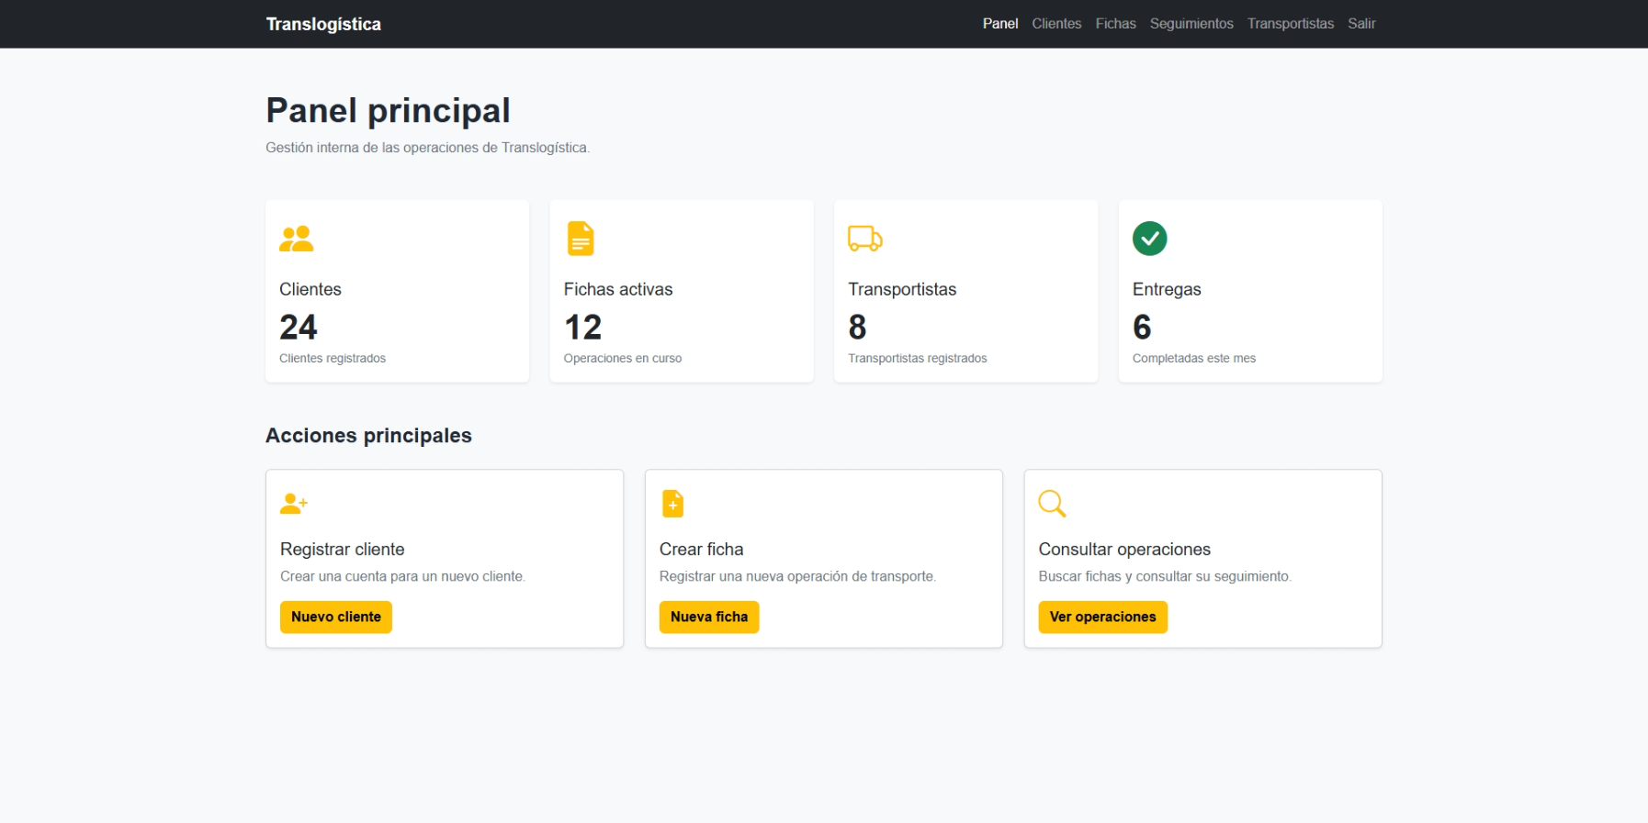
Figura 3 14.3 Panel principal interno

14.4. Listado y administración de clientes
Esta pantalla permite consultar los clientes registrados, buscar por nombre, usuario o país y filtrar por tipo de operador. Cada fila dispone de acciones para ver, editar o dar de baja al cliente, mientras que el botón Nuevo cliente abre el formulario de alta.
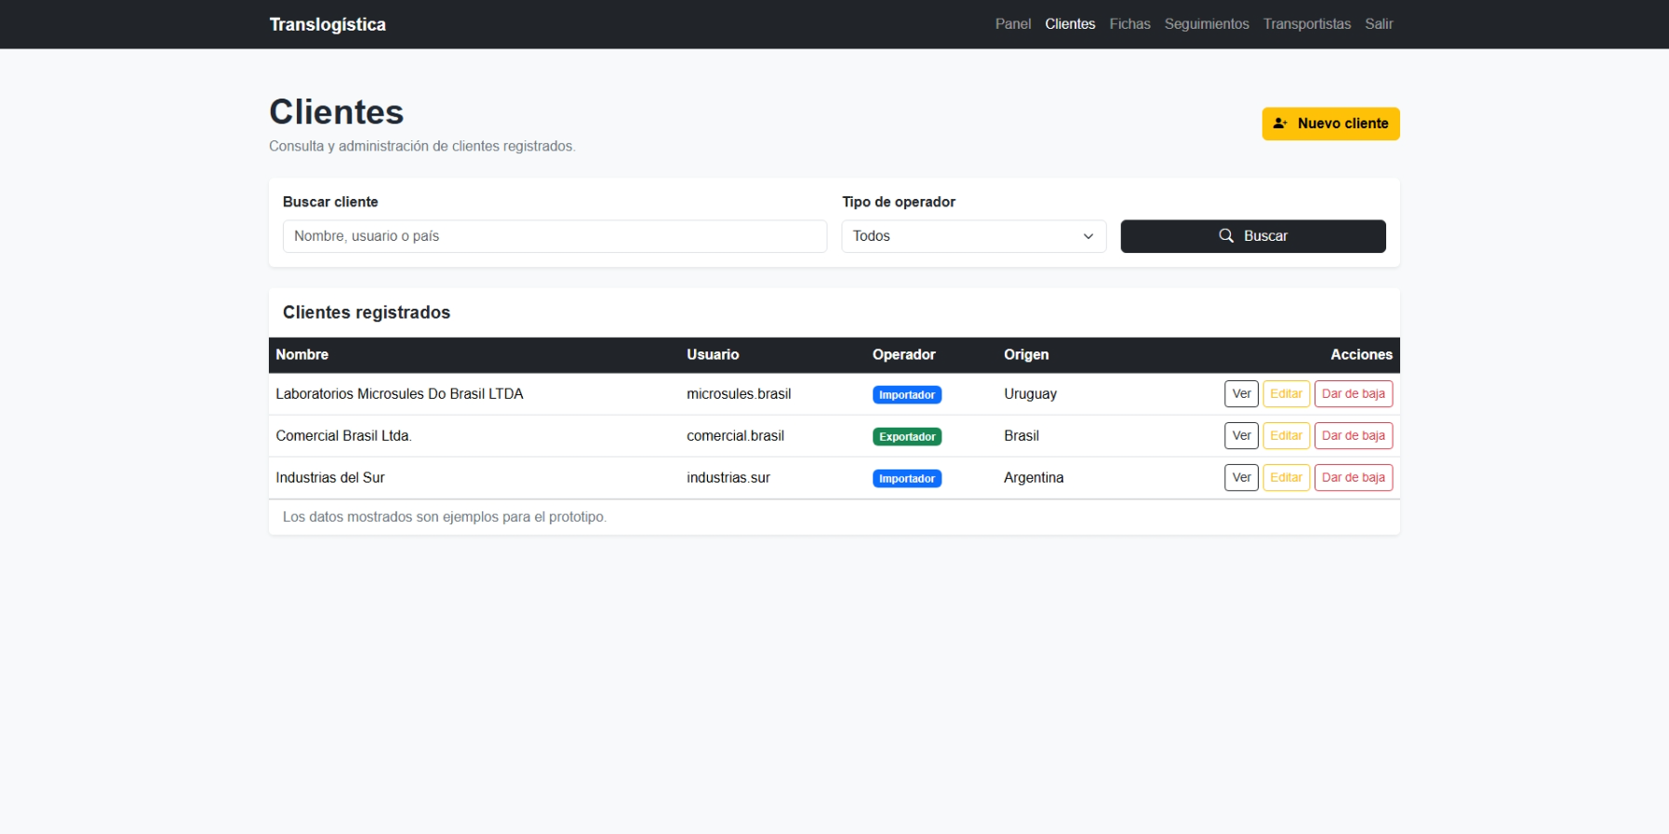
Figura 4 14.4 Listado y administración de clientes

14.5. Registro de un cliente
El formulario de registro permite que el personal interno cree la cuenta del cliente. Solicita los datos generales, el tipo de operador, el país de origen, una dirección opcional y las credenciales de acceso. La confirmación de contraseña ayuda a evitar errores antes de procesar la petición.
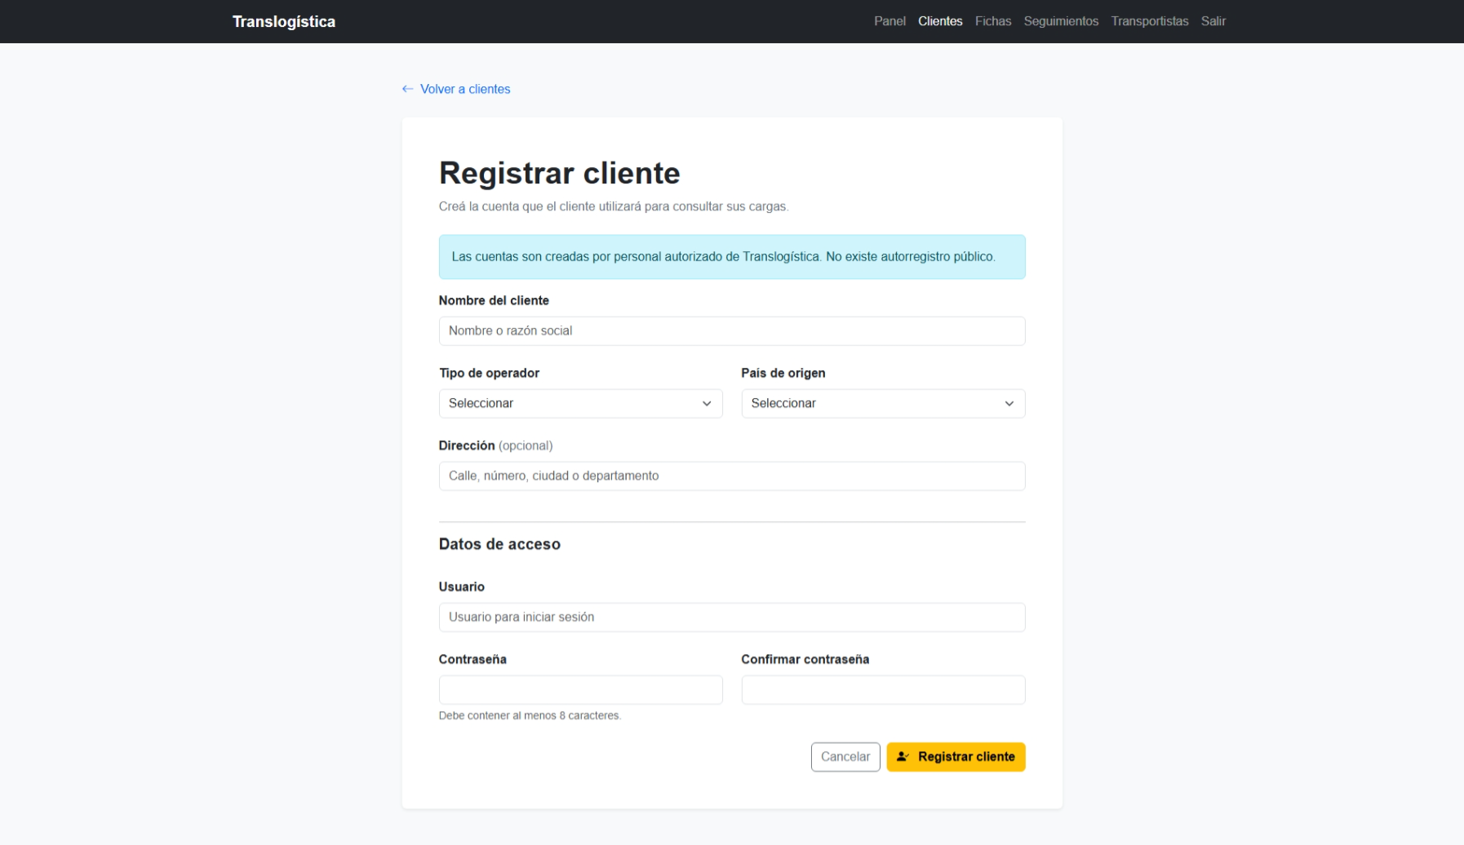
Figura 5 14.5 Registro de un cliente

14.6. Detalle del cliente
La vista de detalle presenta la información registrada de un cliente en formato de consulta. Muestra nombre, usuario, tipo de operador, origen y dirección, pero no expone la contraseña. Desde esta pantalla también se puede acceder directamente a la edición.
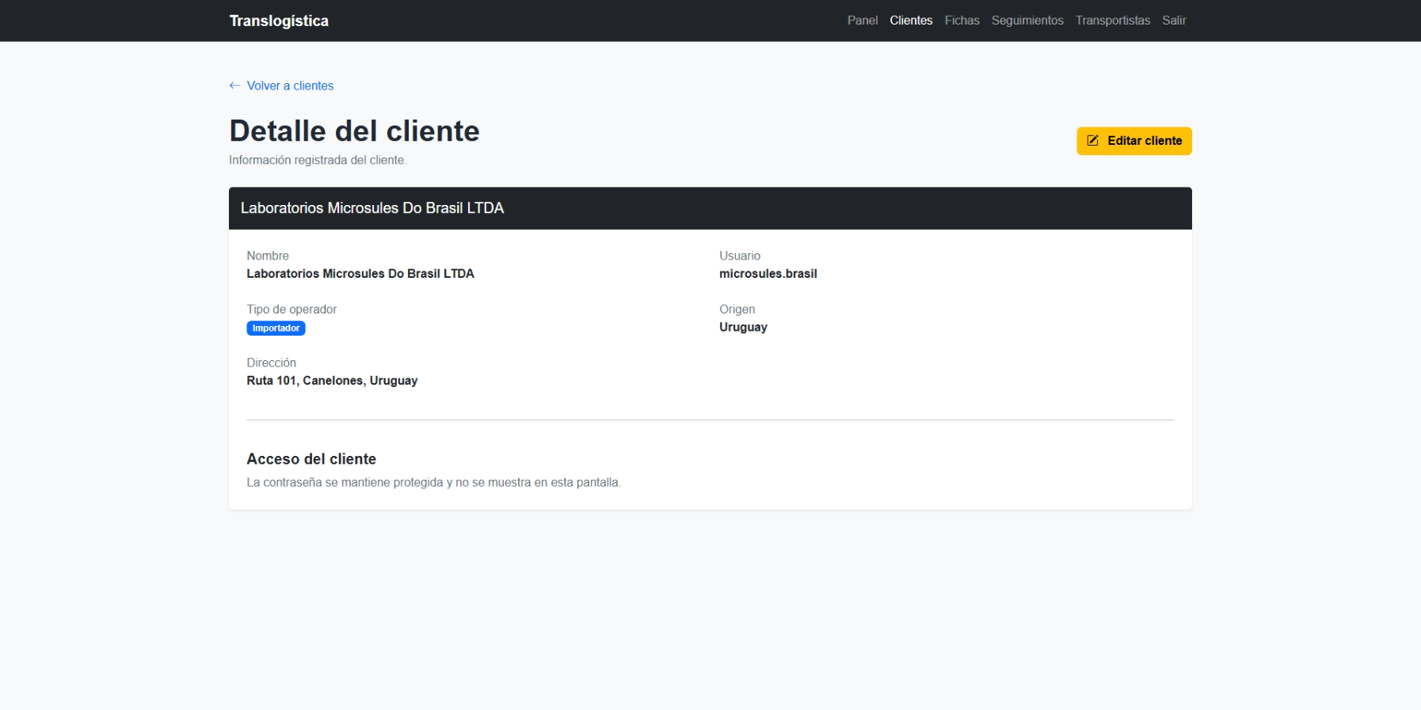
Figura 6 14.6 Detalle del cliente

14.7. Edición del cliente
La pantalla de edición permite modificar la información general y el usuario del cliente. El cambio de contraseña es opcional: puede dejarse vacío cuando no se necesita actualizarla. Los botones inferiores permiten cancelar o enviar los cambios para su validación.
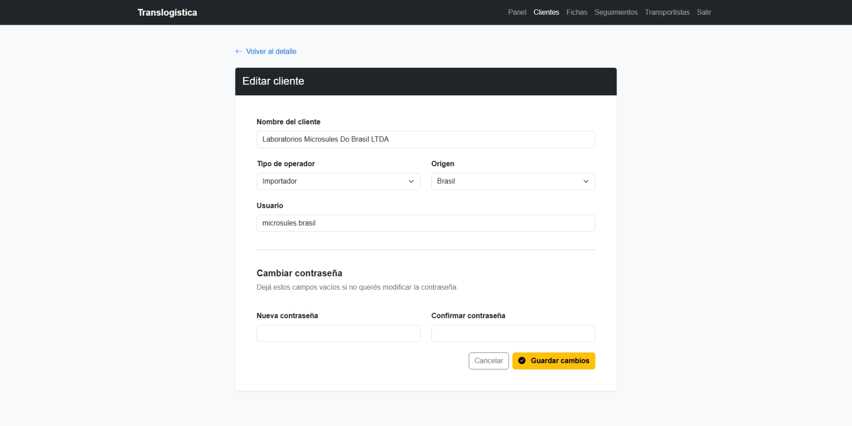
Figura 7 14.7 Edición del cliente

14.8. Listado y administración de fichas
El listado de fichas reúne las operaciones internas de transporte. Permite buscar por número de ficha, CRT o cliente, y aplicar filtros por transportista, estado y fecha. Cada fila incorpora accesos para consultar, editar o anular la operación seleccionada.
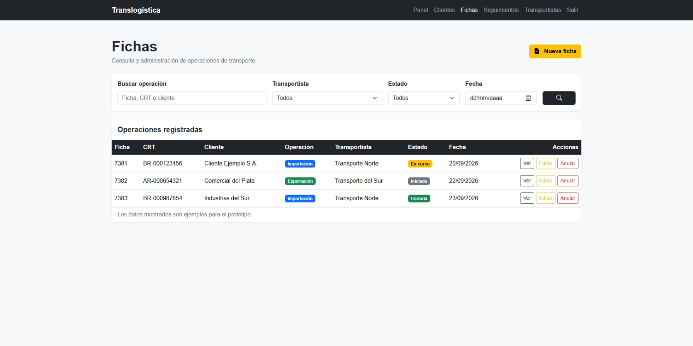
Figura 8 14.8 Listado y administración de fichas

14.9. Creación de una ficha
El formulario Nueva ficha concentra los datos operativos de una carga en secciones claramente separadas: referencia, cliente, exportador, carga, descarga y despachante local. Los campos pueden completarse según la información disponible y la petición se controla antes de mostrar el mensaje de resultado.
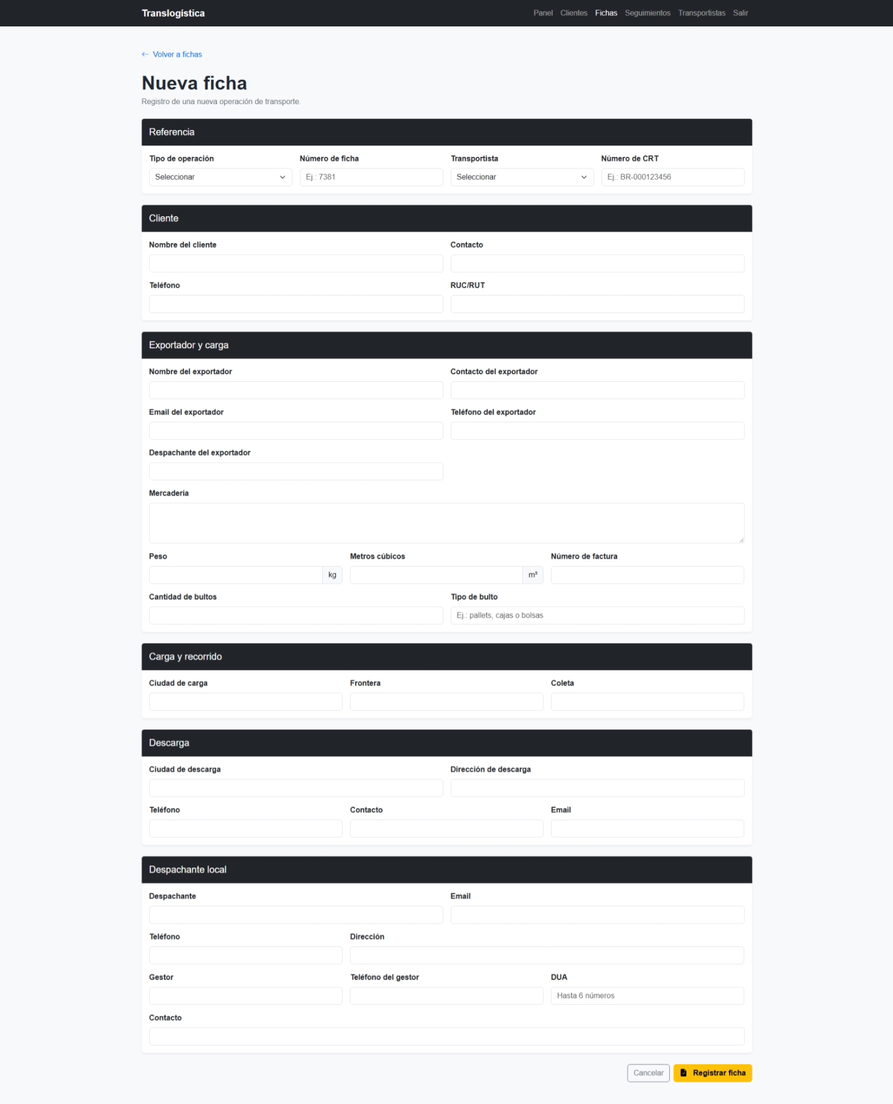
Figura 9 14.9 Creación de una ficha

14.10. Detalle de una ficha
La vista de detalle presenta toda la información de la operación sin permitir modificaciones accidentales. Los datos se distribuyen por bloques para facilitar la lectura y los valores no cargados se identifican como Sin especificar. El botón Editar ficha permite continuar con la modificación del registro seleccionado.
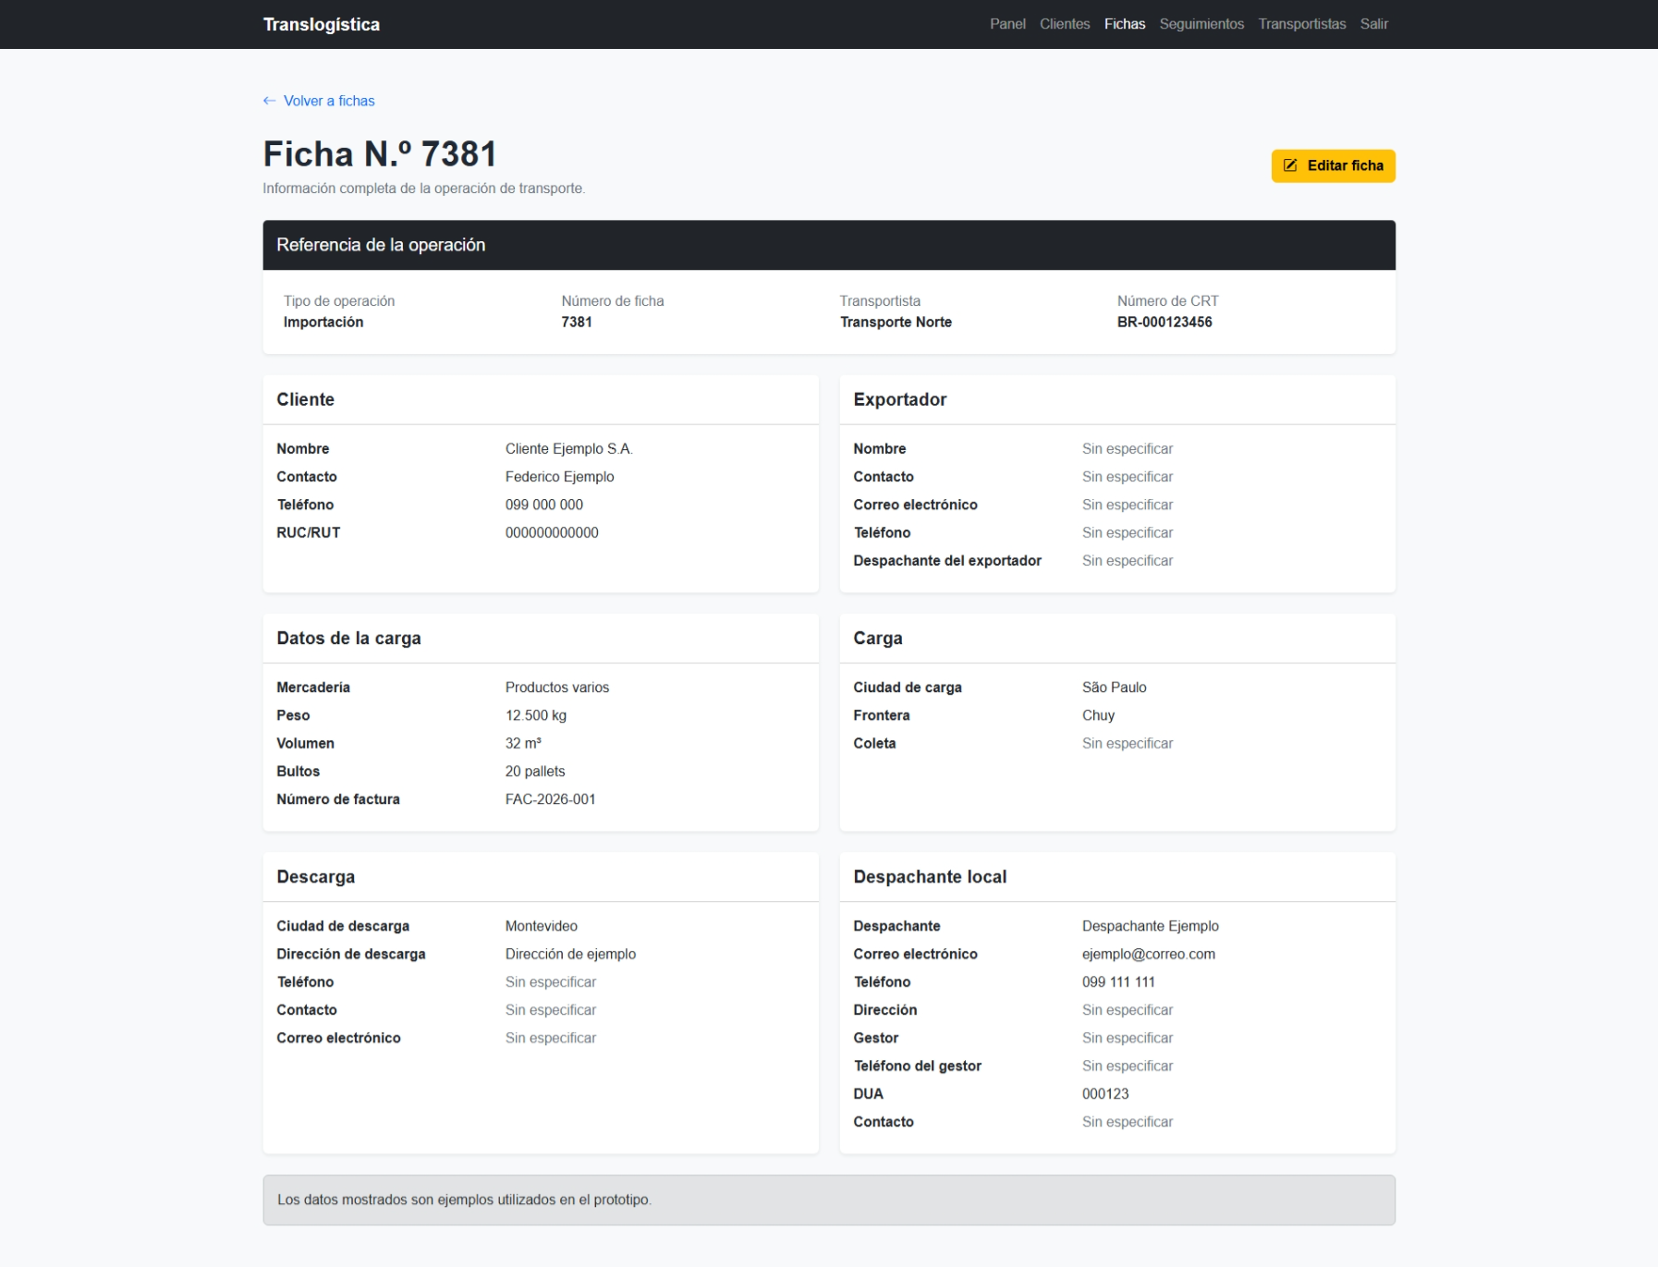
Figura 10 14.10 Detalle de una ficha

14.11. Edición de una ficha
La pantalla de edición recupera la información correspondiente a la ficha seleccionada y permite modificar sus diferentes grupos de datos. El enlace Volver a fichas regresa directamente al listado, mientras que Guardar cambios envía el formulario para su validación.
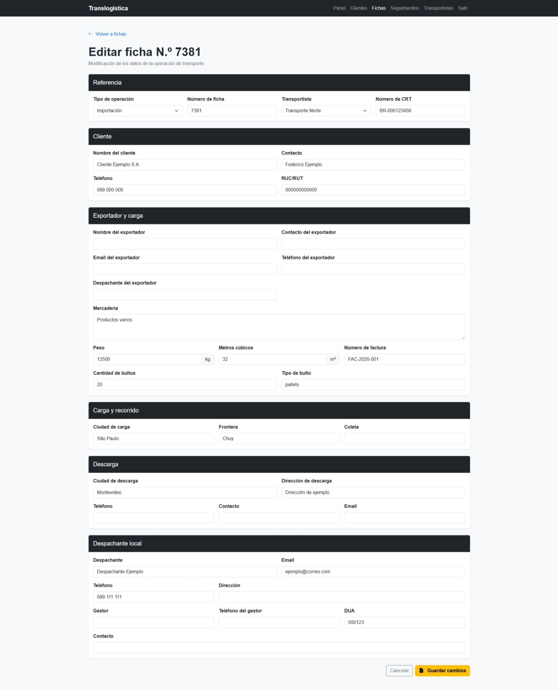
Figura 11 14.11 Edición de una ficha

14.12. Listado de seguimientos
El módulo de seguimientos permite localizar operaciones por ficha, CRT o cliente y filtrar por etapa y canal aduanero. La tabla resume la etapa actual, el canal y la última fecha registrada, e incluye accesos para ver el detalle o actualizar el seguimiento correspondiente.
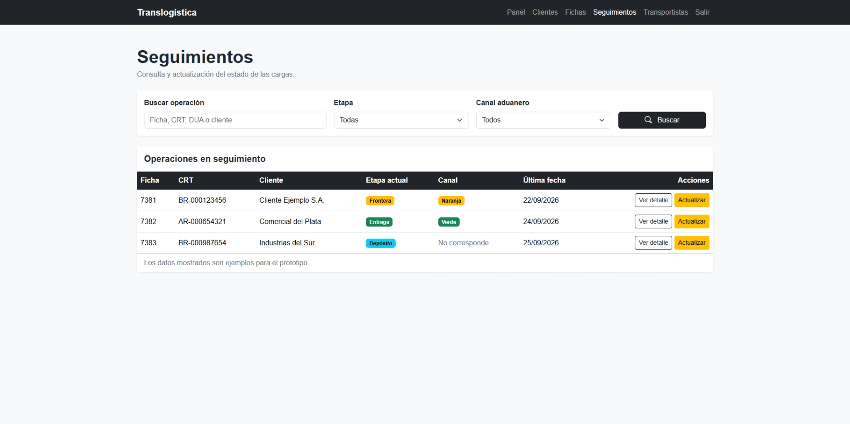
Figura 12 14.12 Listado de seguimientos

14.13. Detalle del seguimiento
El detalle del seguimiento muestra los datos principales de la operación y una secuencia visual de las etapas de carga, depósito, frontera, liberación y entrega. También informa el canal aduanero cuando corresponde y presenta las observaciones registradas para el cliente.
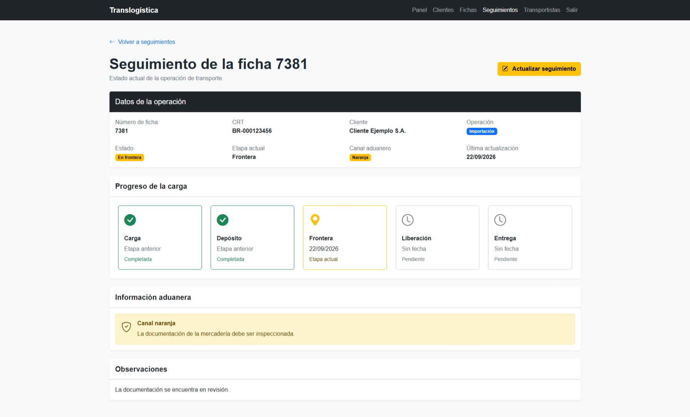
Figura 13 14.13 Detalle del seguimiento

14.14. Actualización del seguimiento
El formulario de actualización permite seleccionar la etapa alcanzada, registrar la fecha y añadir observaciones. El canal aduanero se habilita únicamente para la etapa de frontera, manteniendo la coherencia del proceso. También incluye una opción para indicar que el cliente debe ser notificado.
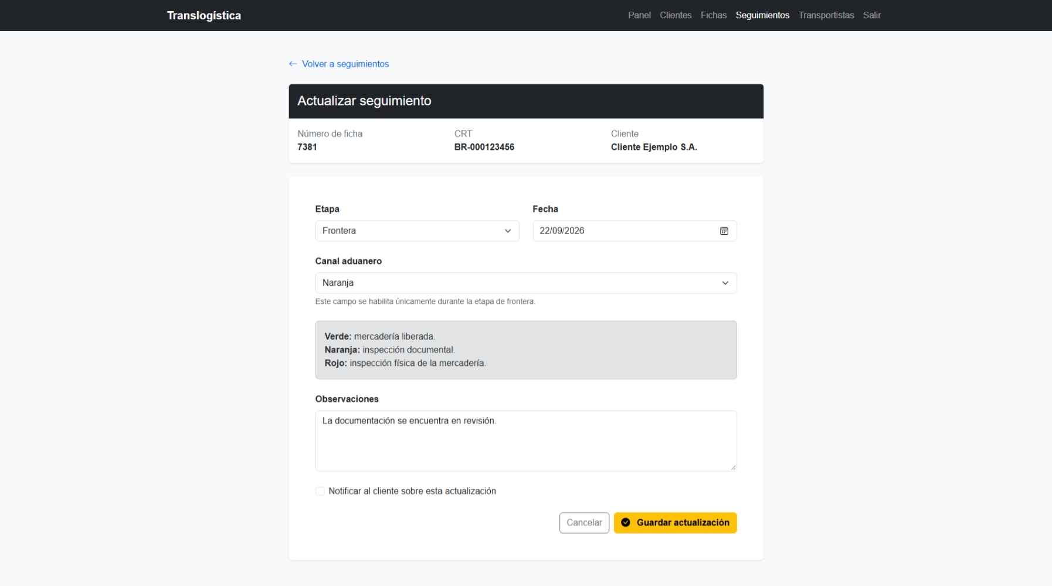
Figura 14 14.14 Actualización del seguimiento

14.15. Listado y administración de transportistas
Esta pantalla reúne los transportistas registrados y permite buscarlos por nombre, correo electrónico o contacto. Desde el listado se puede acceder a la consulta y edición de cada transportista, además de abrir el formulario de alta mediante el botón Nuevo transportista.
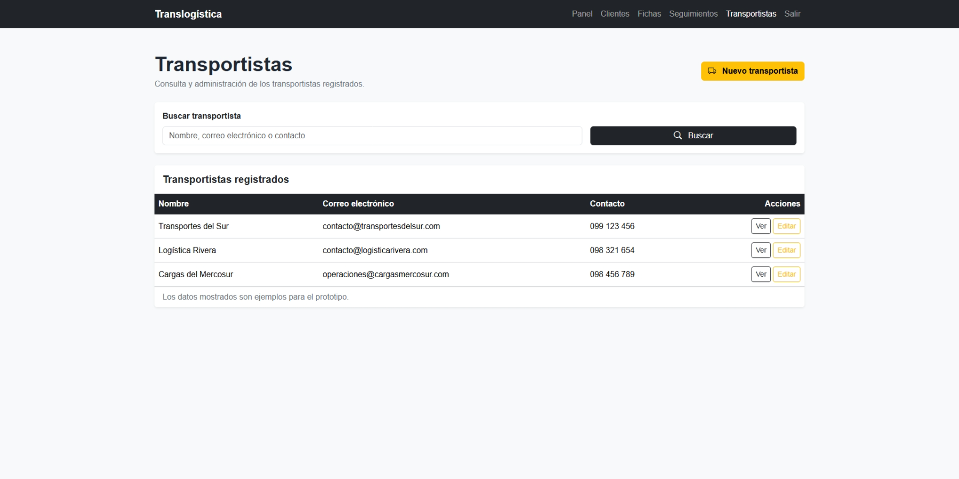
Figura 15 14.15 Listado y administración de transportistas

14.16. Detalle del transportista
La vista de detalle presenta el nombre, correo electrónico y contacto del transportista seleccionado. La información se muestra en modo de consulta y el botón Editar dirige al formulario correspondiente sin modificar otros registros.
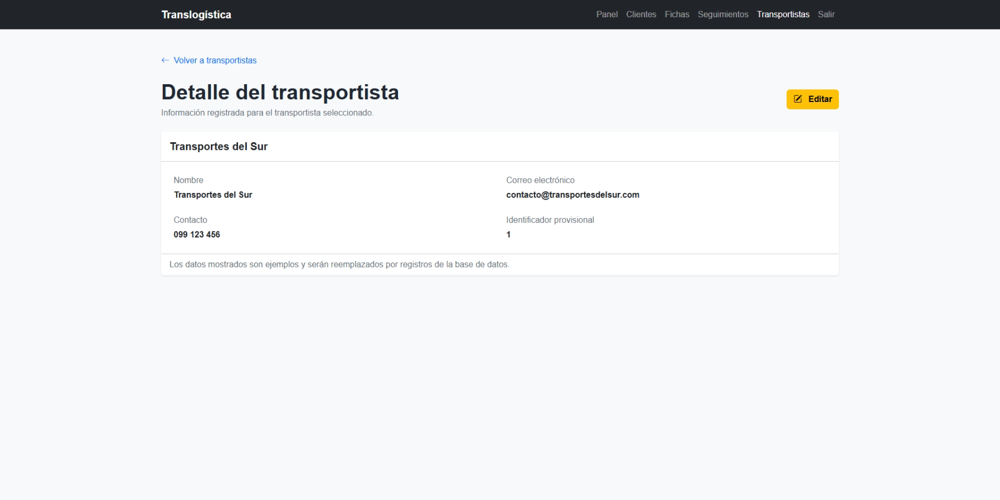
Figura 16 14.16 Detalle del transportista

14.17. Edición del transportista
El formulario de edición permite actualizar el nombre, correo electrónico y contacto del transportista. Los datos se validan antes de procesar los cambios y el usuario puede cancelar para regresar al listado sin enviar el formulario.
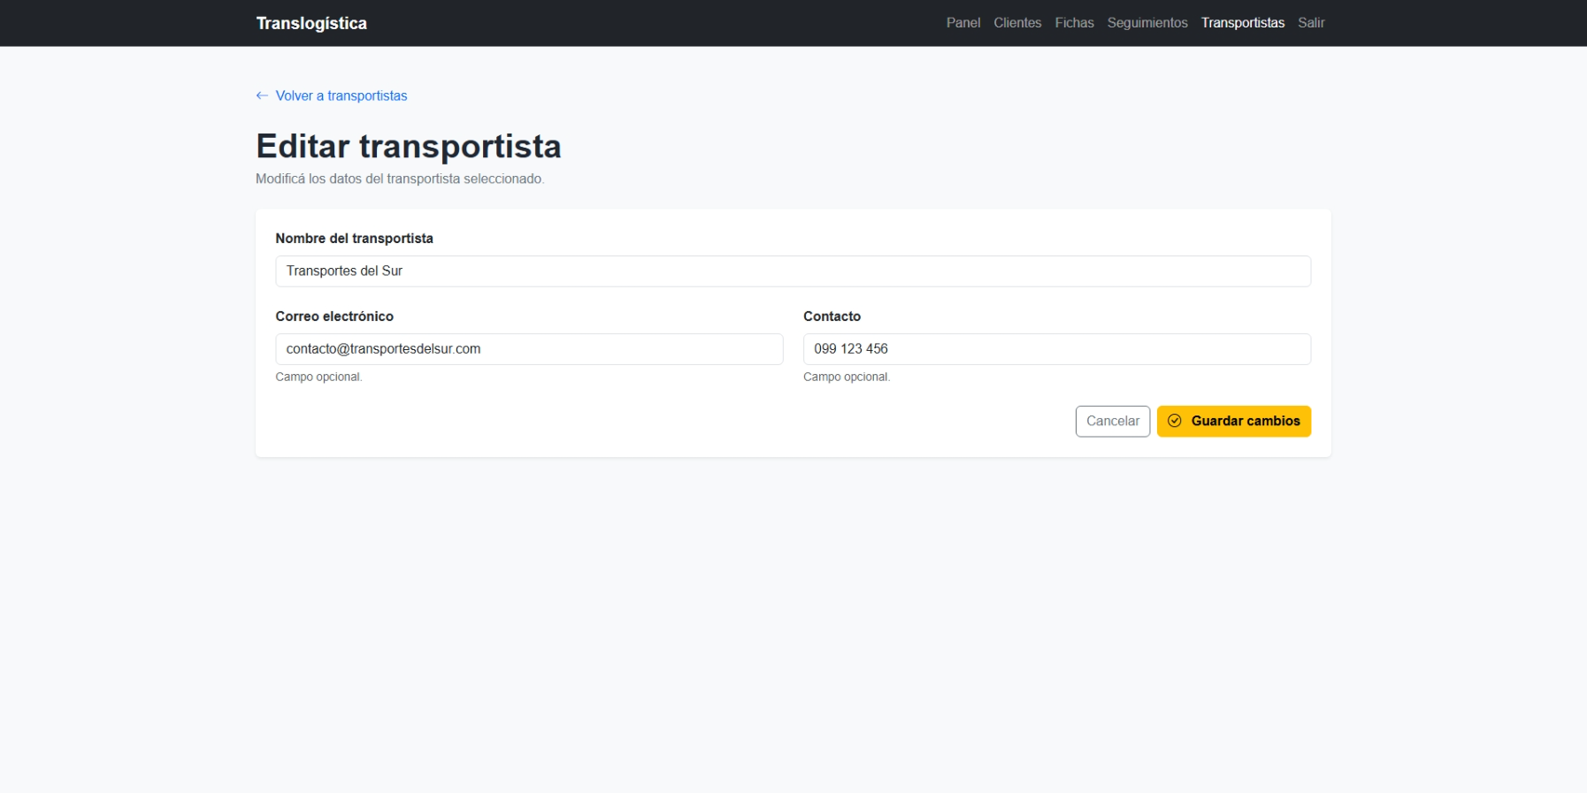
Figura 17 14.17 Edición del transportista

14.18. Pantalla principal del área del cliente
La pantalla de inicio del cliente ofrece dos accesos principales: la búsqueda directa de una carga mediante un número de DUA de seis dígitos y el ingreso al listado de operaciones asociadas a su cuenta. La navegación se mantiene separada del panel interno de Translogística.
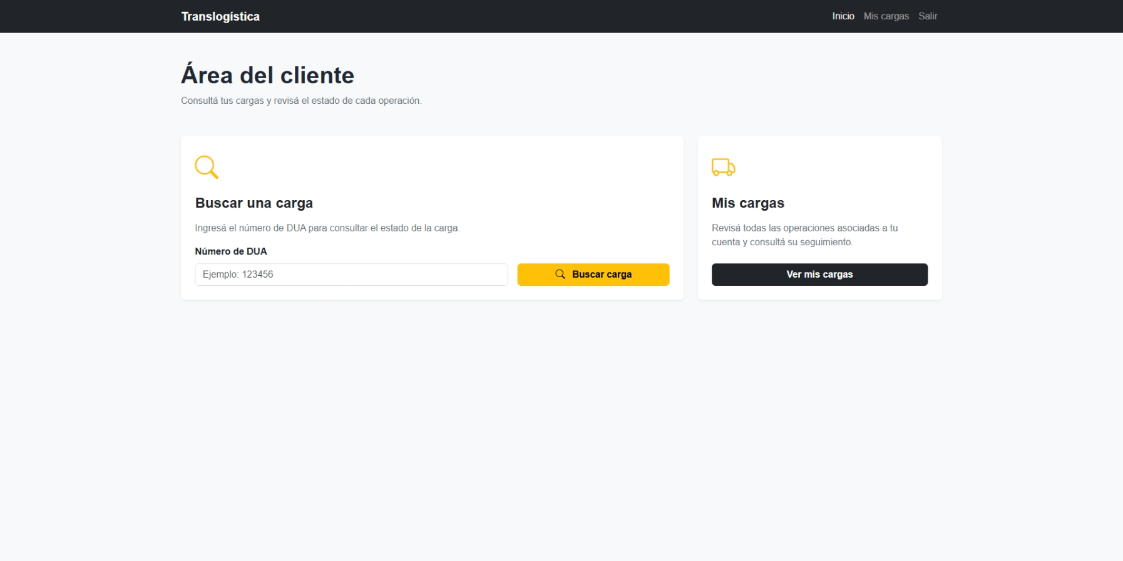
Figura 18 14.18 Pantalla principal del área del cliente

14.19. Listado de cargas del cliente
La sección Mis cargas permite buscar por número de DUA y consultar las operaciones correspondientes al cliente autenticado. El listado presenta el CRT, el DUA, el tipo de operación y su estado, junto con un acceso al seguimiento detallado de cada carga.
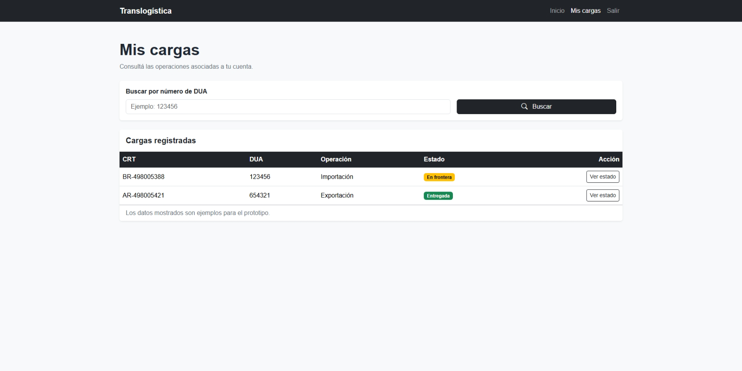
Figura 19 14.19 Listado de cargas del cliente

14.20. Estado y seguimiento de una carga
La vista de estado muestra al cliente los datos identificativos de la operación y el avance de sus etapas: carga, llegada al depósito, frontera, liberación y entrega. También informa el canal aduanero únicamente en la etapa de frontera y presenta las observaciones relacionadas con el seguimiento.
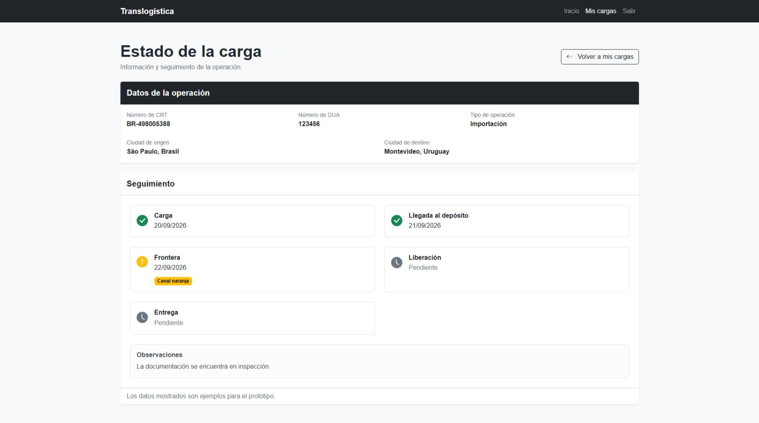
Figura 20 14.20 Estado y seguimiento de una carga

15. Bibliografía
El documento original de la primera entrega no incorpora referencias bibliográficas externas. Las tecnologías y versiones indicadas corresponden al entorno utilizado por el equipo durante el desarrollo del prototipo.

16. Anexos
No se incorporan anexos adicionales en esta versión. Las evidencias visuales de la aplicación se presentan dentro del apartado 14 como parte del desarrollo del documento.

Hoja testigo
Espacio para correcciones y observaciones del docente.
________________________________________________________________________________
________________________________________________________________________________
________________________________________________________________________________
________________________________________________________________________________
________________________________________________________________________________
________________________________________________________________________________
________________________________________________________________________________
________________________________________________________________________________
___________________________
Firma del Profesor

